 | Pædagogisk læreplan for | 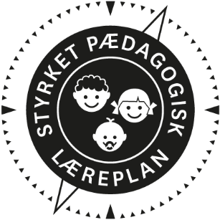
  - Børnehuset Freja
  - Udgivet: Juni 2020

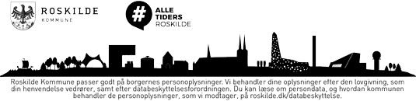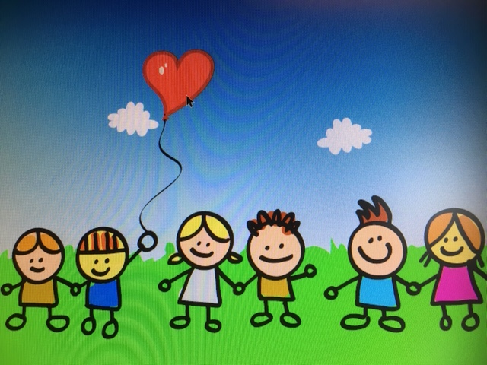
Den pædagogiske læreplan udgør rammen og den fælles retning for vores pædagogiske arbejde med børnenes trivsel, læring, udvikling og dannelse. Læreplanen er et levende dokument, som kort beskriver vores pædagogiske overvejelser og refleksioner med eksempler, der er retningsgivende for det daglige pædagogiske arbejde.

Ramme for udarbejdelse af den pædagogiske læreplan
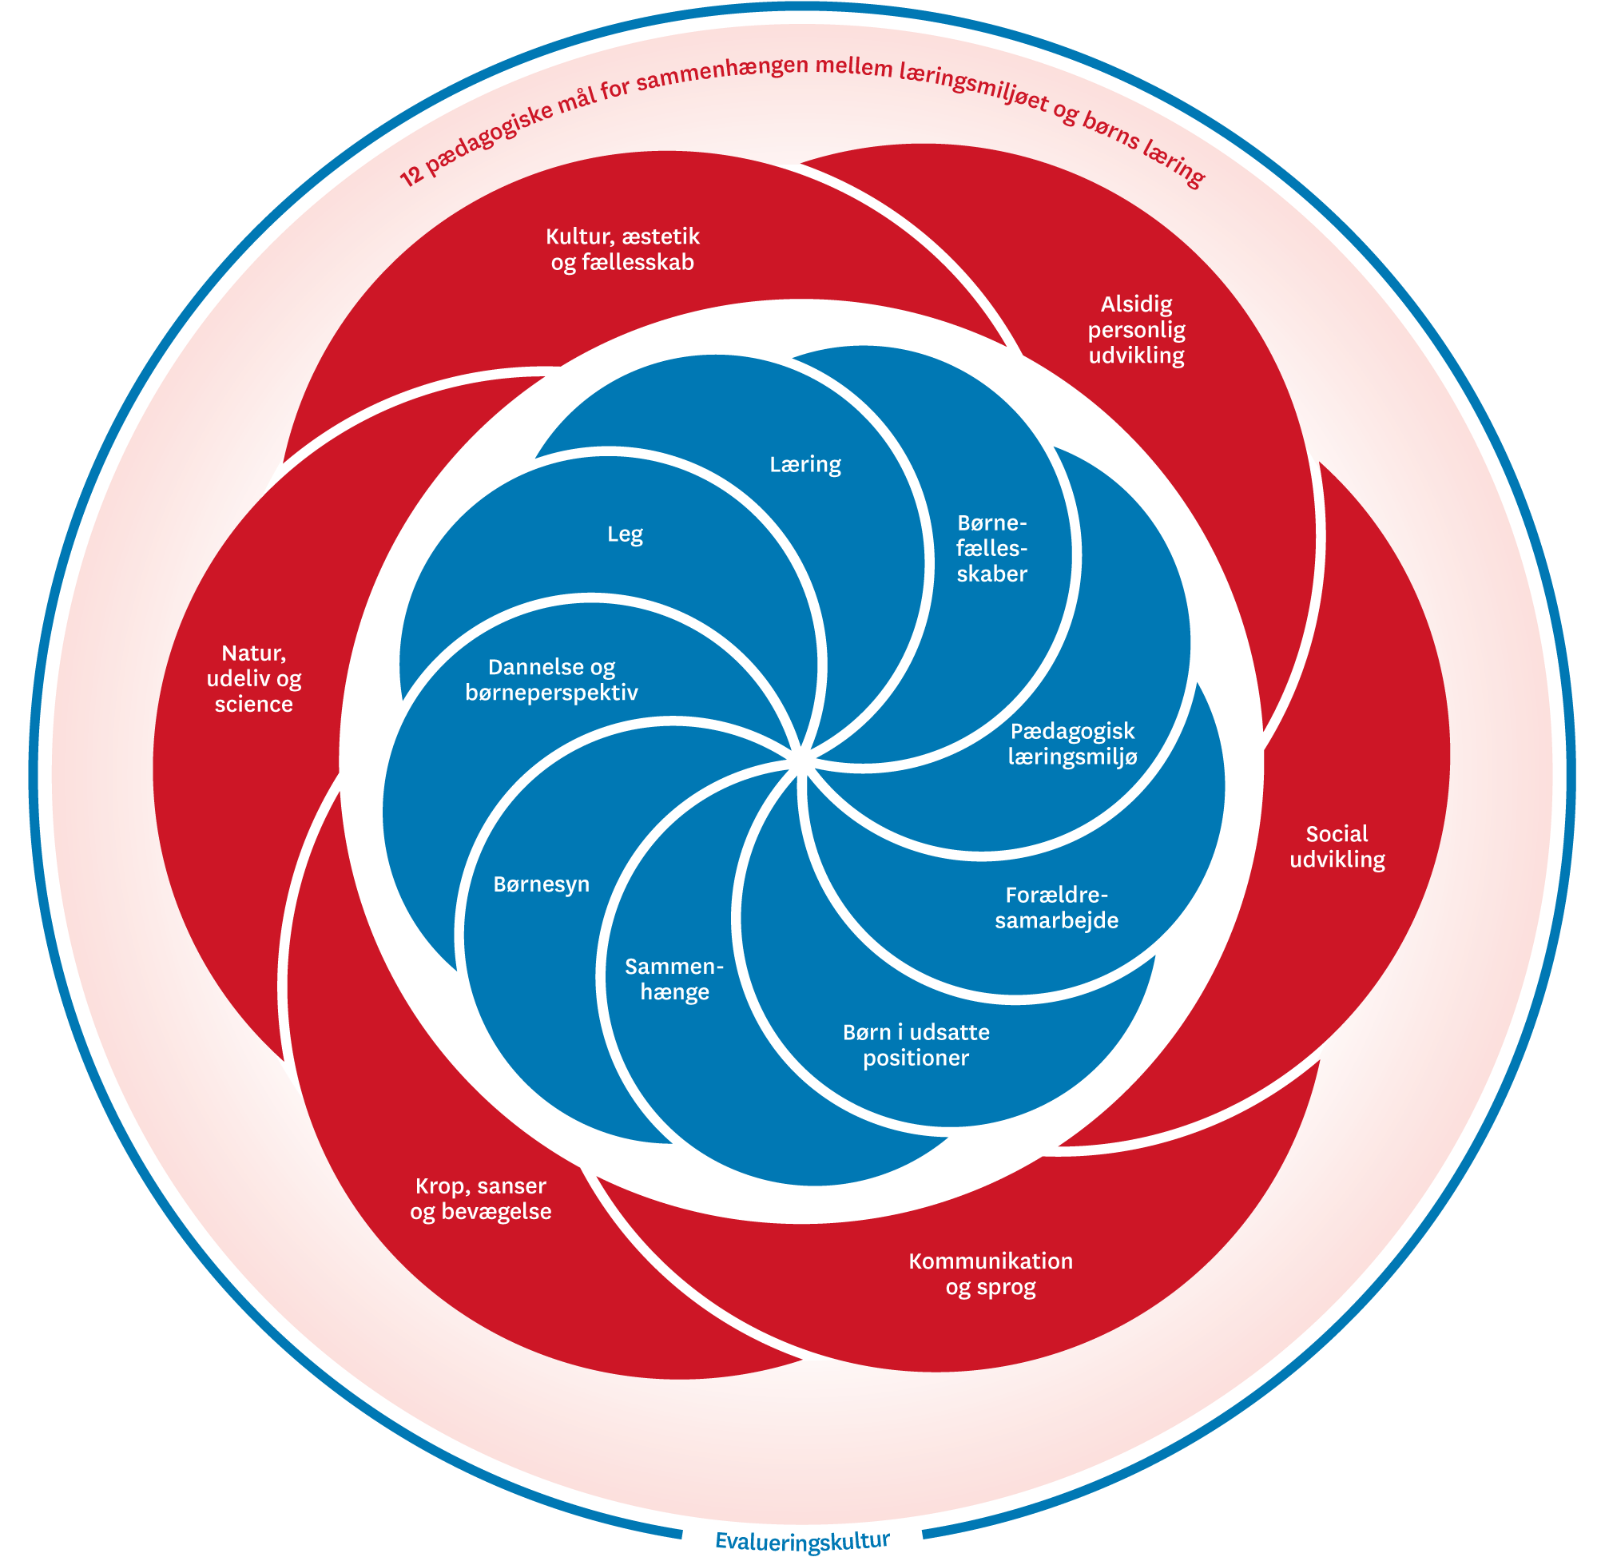

Den pædagogiske læreplan udarbejdes med udgangspunkt i det fælles pædagogiske grundlag samt de seks læreplanstemaer og de tilhørende pædagogiske mål for sammenhængen mellem det pædagogiske læringsmiljø og børns læring.
Rammen for at udarbejde den pædagogiske læreplan er dagtilbudsloven og dens overordnede formålsbestemmelse samt den tilhørende bekendtgørelse. Loven og bekendtgørelsen er udfoldet i publikationen Den styrkede pædagogiske læreplan, Rammer og indhold. Publikationen samler og formidler alle relevante krav til arbejdet med den pædagogiske læreplan og er dermed en forudsætning for at udarbejde den pædagogiske læreplan. Derfor henvises der gennem skabelonen løbende til publikationen. På sidste side i skabelonen er der yderligere information om relevante inspirationsmaterialer.

Hvem er vi?

Børnehuset Freja

Åbningstiden i Jættestuen:
Alle dage 7.00 – 17.00

Vi kan træffes på tlf.46314818 eller på mail: frejashave@roskilde.dk
Leder Benedikte Klarskov træffes på tlf. 46314818 / 40462448 eller på mail: benediktek@roskilde.dk

Børnehuset Freja består af afdeling Frejas Have, beliggende på Himmelev Sognevej 115, 4000 Roskilde samt Jættestuen, beliggende på Fynsvej 59, 4000 Roskilde.

Åbningstiden i Frejas Have:
Alle dage kl. 6.40 til 17.05 – fredag lukker vi dog 16.30
Vi bruger Jættestuen efter behov

Vi kan træffes på tlf. 46314818 eller på mail: frejashave@roskilde.dk
Leder Benedikte Klarskov træffes på tlf. 46314818 / 40462448 eller på mail: benediktek@roskilde.dk

Frejas Have:
Vi har to grupperum i vuggestuen og to grupperum i børnehaven, som ligger i hver sin ende af huset. Huset rummer desuden et stort fællesrum samt et aktivitetspuderum kaldet junglen. Huset er lyst med højt til loftet og store vinduespartier. Det er bygget i 1998 af bæredygtige materialer. Køkkenet ligger centralt i huset, og der er egen produktion til alle børn med 98% økologiske råvarer.
Både vuggestuen og børnehaven betragter sig som en helhed med henholdsvis 28 børn og 66 børn. Vi arbejder med åben plan i børnehaven, således at børnene kan anvende hele husets faciliteter i løbet af dagen. Børnehaven har tre aldersopdelte grupper. Børnene er i grupperne til samlinger, spisning og på gruppedage. Vi bestræber os på, at alle børn og voksne har en god relation til hinanden på kryds og tværs af de tre grupper.
Vuggestuen arbejder fortrinsvist med grupper delt efter børnenes spor eller efter zonen for nærmeste udvikling. Til formiddagsmad er vi aldersopdelte og til frokost er børnene aldersintegrerede for at lære af hinanden.
Uderummet byder på en spændende have med rigtig god plads til alle aktiviteter. Der er skov, en høj, cykelbane, bålplads samt plads til boldspil. Vi bruger uderummet hele året og er ude i al slags vejr.

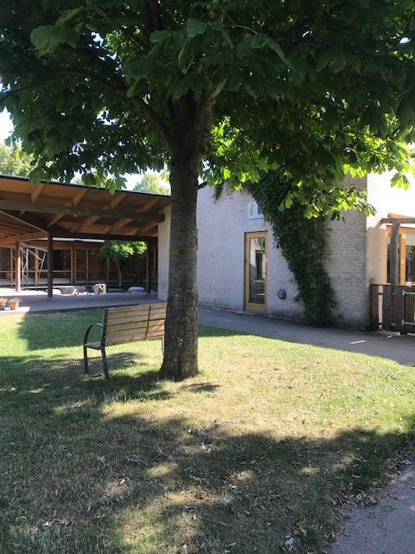

Jættestuen:
Huset er et gammelt parcelhus fra 1967 og kan rumme en gruppe børnehavebørn. Der er en stue og et modtagerkøkken, hvor maden til den børnegruppe, der bruger huset, leveres fra børnehuset Egegården. Der er også cafeen, som vi kalder det, hvor børnene kan lave kreative aktiviteter m.m. Det er også her, vi spiser. Uderummet er en dejlig have med plads til leg, cykling, bålaktivitet m.m. Vi bruger uderummet hele året og er ude i al slags vejr.

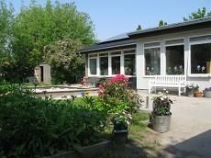

Det pædagogiske arbejde:
Vi har et højt fagligt niveau og arbejder med zonen for nærmeste udvikling. Vi udvikler på mobile læringsmiljøer, inddrager børneperspektivet ved at give barnet en stemme og sikre, at barnet har/får indflydelse på egen hverdag og har fokus på læring, udvikling, trivsel og dannelse.
Personalegruppen er fagligt velfunderet, åben og bidrager til det gode arbejdsmiljø. Vores udviklingspotentiale i det pædagogiske arbejde er den voksnes rolle i børns leg, både i legen indefra og også udefra. Vi stiller faglige krav til hinanden i hverdagen, gennem undring og ved at være nysgerrige på hinanden.
Vi arbejder med en filosofisk tilgang i børnehøjde ved at være nysgerrige sammen med børnene – verbalt, nonverbalt eller gennem tryllerier. Vores mål med denne indsats er at lære barnet at turde udtrykke sig, at tænke reflekterende, og at barnet lærer, at der er flere sandheder.
Vi bruger uderummet dagligt, både vores store fantastiske have og nærmiljøet.
Geografisk er vi placeret i et parcelhuskvarter med en skole, en kirke, et plejecenter og et butikscenter i nærmiljøet. Vi vægter samarbejdet med alle disse instanser højt og styrker derved barnets kendskab til lokalområdet.

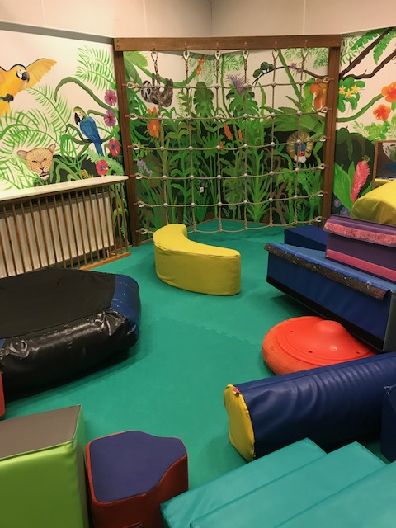

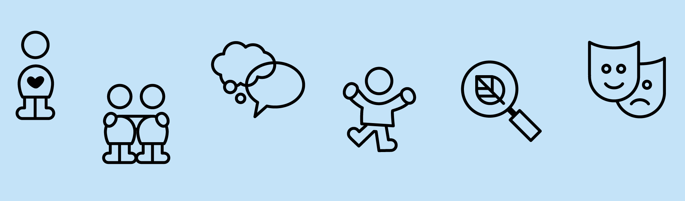
Vi har også en jungle med plads til fysisk udfoldelse.

Pædagogisk grundlag

”Den pædagogiske læreplan skal udarbejdes med udgangspunkt i et fælles pædagogisk grundlag.” ”Det pædagogiske grundlag består af en række fælles centrale elementer, som skal være kendetegnende for den forståelse og tilgang, hvormed der skal arbejdes med børns trivsel, læring, udvikling og dannelse i alle dagtilbud i Danmark.”
”De centrale elementer er:
- Børnesyn. Det at være barn har værdi i sig selv.
- Dannelse og børneperspektiv. Børn på fx 2 og 4 år skal høres og tages alvorligt som led i starten på en dannelsesproces og demokratisk forståelse.
- Leg. Legen har en værdi i sig selv og skal være en gennemgående del af et dagtilbud.
- Læring. Læring skal forstås bredt, og læring sker fx gennem leg, relationer, planlagte aktiviteter og udforskning af naturen og ved at blive udfordret.
- Børnefællesskaber. Leg, dannelse og læring sker i børnefællesskaber, som det pædagogiske personale sætter rammerne for.
- Pædagogisk læringsmiljø. Et trygt og stimulerende pædagogisk læringsmiljø er udgangspunktet for arbejdet med børns læring.
- Forældresamarbejde. Et godt forældresamarbejde har fokus på at styrke både barnets trivsel og barnets læring.
- Børn i udsatte positioner. Alle børn skal udfordres og opleve mestring i lege og aktiviteter.
- Sammenhæng til børnehaveklassen. Sammenhæng handler blandt andet om at understøtte børns sociale kompetencer, tro på egne evner, nysgerrighed mv.”
”Loven fastsætter, at alle elementer i det fælles pædagogiske grundlag skal være udgangspunkt for arbejdet med den pædagogiske læreplan og dermed det pædagogiske arbejde med børns læring i dagtilbud.”
”Nogle elementer i form af fx børnesynet skal altid være til stede i det pædagogiske læringsmiljø, mens andre elementer som fx arbejdet med at skabe en god overgang til børnehaveklassen kan være mere til stede i nogle sammenhænge end andre.”
Den styrkede pædagogiske læreplan, Rammer og indhold, s. 14

Børnesyn, Dannelse og børneperspektiv, Leg, Læring og Børnefællesskaber
Først forholder I jer til de fem elementer:
- Børnesyn
- Dannelse og børneperspektiv
- Leg
- Læring
- Børnefællesskaber.
I kan beskrive elementerne samlet eller hver for sig.
De øvrige elementer i det pædagogiske grundlag skal ifølge loven fremgå særskilt af den pædagogiske læreplan. Disse elementer forholder I jer til lidt senere.
Den styrkede pædagogiske læreplan, Rammer og indhold, s. 15

Hvordan kommer de fem centrale elementer fra det fælles pædagogiske grundlag til udtryk hos os og bliver omsat i vores hverdag sammen med børnene?

Børn er unikke, selvstændige, kloge, tænkende, sjove, reflekterende og helt vidunderlige små mennesker.

Vi ser det hele menneske og hjælper det med at danne og udvikle sig. Der skal tillæres mange kompetencer de første år. Barnet skal lære at være en del af et fællesskab, at kunne gå på kompromis, at genkende og deltage i de daglige, ugentlige og årets rutiner samt at være selvhjulpen. Det skal lære at udfordre sig selv, at klare opgaver alene og også at have øje for andre børns perspektiver og behov.

Vi er opmærksomme på det enkelte barn og møder dem, hvor de er i deres udvikling og vi støtter og hjælper, hvor det kan være svært. Barnet skal føle sig set, hørt, forstået og holdt af.
Vi arbejder med børnefælleskaber i forskellige kontekster. De store projekter, hvor vi alle fordyber os i et fælles emne på tværs af huset eller grupper, og de mindre, hvor der er fokus på fællesskabet i faste eller spontane børnegrupper. Vi har fokus på venskaber og samarbejder med forældrene om legeaftaler uden for institutionen.

Legen er et vigtigt omdrejningspunkt for børnenes tilegnelse af færdigheder. Vi er opmærksomme på legens betydning og værdi. Vi deltager i børns leg for derved at støtte bedst muligt op om den gode relation samt for at hjælpe med tillæring af sociale, sproglige og personlige kompetencer. Vi er meget opmærksomme på, om legen kræver, at vi er aktivt deltagende eller støtter udefra, samt hvornår vi skal deltage, og hvornår vi skal trække os fra legen.
Vi har fokus på læring gennem hele dagen. Både i planlagte og spontane aktiviteter samt i sociale sammenhænge og rutiner. Der er altid øje for det enkelte barns nærmeste udviklingszone.
Børn er nysgerrige, interesserede og går til aktiviteter og ”opgaver” med iver.
Vi sikrer børnenes indflydelse på egen hverdag ved at benytte demokratiske afstemninger, børneinterviews og observationer. Vi planlægger det pædagogiske arbejde ud fra barnets spor, interesser og dets optagethed.

Eksempler fra Vuggestuen:
De første leveår lærer vi de basale ting, som danner et menneske og gør det komplet.
Vi øver os i at dele, vente på tur og se andre. Vi øver os i at tage tøj af og på og i at dække bord, når vi skal spise. Vi oplever nye ting og sanser.
I vuggestuen har vi hver dag aktiviteter i mindre grupper. Der laves forskellige aktiviteter, der spænder fra at lege til motorikbane eller andre bevægelseslege eller fx at klippe/tegne/male eller lave sanseoplevelser.

Eksempler fra Børnehaven:
I børnehaven arbejdes der i aldersopdelte grupper igennem dagen, hvor aktiviteter og opgaver tilpasses den enkelte gruppe eller det enkelte individ.
I vores rutiner i løbet af dagen arbejder vi med selvhjulpenhed, og lader børnene deltage i alle praktiske gøremål, fx. at finde og tage tøj på, selv at kravle op på stolen og trække den ind til bordet, at pakke madvogn og finde beskæftigelsesmaterialer frem samt at hjælpe hinanden med forskellige opgaver.

Pædagogisk læringsmiljø
”Det skal fremgå af den pædagogiske læreplan, hvordan det enkelte dagtilbud hele dagen etablerer et pædagogisk læringsmiljø, der med leg, planlagte vokseninitierede aktiviteter, spontane aktiviteter, børneinitierede aktiviteter samt daglige rutiner giver børnene mulighed for at trives, lære, udvikle sig og dannes.
Det pædagogiske læringsmiljø skal tilrettelægges, så det inddrager hensynet til børnenes perspektiv og deltagelse, børnefællesskabet, børnegruppens sammensætning og børnenes forskellige forudsætninger.”
Den styrkede pædagogiske læreplan, Rammer og indhold, s. 22-23

Hvordan skaber vi hele dagen et pædagogisk læringsmiljø, der giver alle børn mulighed for at trives, lære, udvikle sig og dannes?

I Børnehuset Freja arbejder vi med foranderlige læringsmiljøer, der følger børns spor. Intet er fastlåst, da børnegrupper og børneinteresser ændrer sig jævnligt. Vi ser det som en naturlig del af børns lege, at de blander læringsmiljøerne, når de leger.
Vi går op i at tilrettelægge læringsmiljøer og pædagogik, så vi sikrer barnets mulighed for læring gennem hele dagen i børnehuset.

Vores dage har en rytme, der er genkendelig for børnene, om de er i vuggestue eller i børnehave. Vi som personale arbejder med at opbygge gode relationer til børnene, gennem deres tid i børnehuset, således at de er trygge ved os og de aktiviteter, vi tilbyder dem.

I børnehaven arbejder vi med aldersopdelte grupper med faste voksne, der følger børnene fra de når børnehavealderen til de forlader børnehuset.
I vuggestuen arbejdes der med aldersopdelte grupper, hvor børnene skifter gruppe hvert år, men de voksne bliver på den aldersgruppe, de har. Dvs. de samme voksne kører børn ind osv.
Vi har også øje for det gode forældresamarbejde, hvor vi, ligesom med børnene, opbygger gode relationer til forældrene, så vi bedre kan samarbejde om børnenes trivsel, udvikling, læring og dannelse, gennem hele institutionstiden.

Vores grupperum samt fællesrum har mange forskellige læringsmiljøer, der indbyder til leg og fordybelse, hvor børnene selv går i gang eller hvor vi voksne sætter dem i gang med aktiviteter.

Vores legeplads er et sted, hvor børnene kan gå på opdagelse og udforske, hvad naturen kan byde ind med. Vi som voksne er med til at understøtte børnenes nysgerrighed inde som ude og bruger gerne ipads til at undersøge, hvad planter eller dyr er eller hedder sammen med børnene.

Børnene har mulighed for at deltage i aktiviteter, både vokseninitierede og også selvvalgte, ikke kun om formiddagen, men gennem hele dagen.

Vi vægter selvhjulpenhed ved at inddrage børnene i dagligdagens rutiner. Børnene er med til at dække bord, rydde op og bære egen tallerken hen på rullebordet. Jo ældre de bliver, øges kravene, og de ældste børnehavebørn er f.eks. med til at dække rullevogn til frokost. Her skal de tælle service, så der er nok til alle og hjælpe med at feje efter frokosten.

Personalegruppen består af pædagoger og medhjælpere, der alle har været i huset i en del år, og vi har for øje at give børnene en hverdag, der sikrer læring, udvikling, trivsel og dannelse.

Samarbejde med forældre om børns læring
”Det skal fremgå af den pædagogiske læreplan, hvordan dagtilbuddet samarbejder med forældrene om børns læring.”
Den styrkede pædagogiske læreplan, Rammer og indhold, s. 24-25

Hvordan samarbejder vi med forældrene om barnets og børnegruppens trivsel og læring?

Forældre er for os ligeværdige samarbejdspartnere i det pædagogiske arbejde omkring børns trivsel, læring, udvikling og dannelse. Vi inviterer gerne til dialog, inddrager forældre og lytter til deres holdninger, for at kvalificere beslutninger bedst muligt.

I mødet med nye forældre lægges kimen til et godt samarbejde. Her er vi nysgerrige på barnets behov samt på forældrenes forventninger til samarbejdet. Den daglige kontakt i afleverings- og hentesituationer understøtter og udbygger det gode samarbejde og skaber tryghed for børn og forældre.
Gennem året har vi arrangementer, hvor forældre kan komme og få et indblik i barnets hverdag. Vi har:
- Kaffeeftermiddage 4-5 gange årligt, hvor forældre kan hygge med børnene og snakke lidt med de andre forældre. Nogle gange har vi fælleslege på programmet andre gange aktiviteter.
- Påskemorgenbord – her kan børn, søskende og forældre komme og spise morgenmad fra kl 7.
- Arbejdslørdag – her kan børn og forældre komme tre timer en lørdag formiddag og lave praktiske opgaver sammen med personalet.
- Sommerfest – hvor alle børn, søskende og forældre er inviteret med madkurv til fire timers hygge med hinanden.
- Fællesspisning
- Forældremøde i oktober måned, hvor barnets læring vil være omdrejningspunkt
- Julefest – med luciaoptog, klippe klister, gløgg og æbleskiver

Vi dokumenterer hverdagens aktiviteter på Famly, hvor pædagogerne også beskriver læringsmål samt hvordan forældre kan støtte op hjemme. Vi går i dialog med de enkelte forældre omkring barnets zone for nærmeste udvikling – hvad skal barnet øve, hvad gør vi i dagtilbuddet, og hvad kan forældre støtte op om hjemme.
Derudover afholder vi årlige trivselssamtaler med forældre med afsæt i et dialogredskab. Her svarer forældre og pædagogen på de samme spørgsmål og svarene bliver afbilledet i et diagram. Efterfølgende tager vi en samtale med udgangspunkt i det spind, diagrammet viser. Her bliver barnets kompetencer tydelige samt de udviklingspotentialer, der måtte være. Under en sådan samtale vil vi også være nysgerrige på områder, hvor vi ser forskelligt på barnets færdigheder.
En sådan samtale er en ligeværdig dialog omkring barnet. Forældrene bidrager med stor viden omkring barnet, som er med til at justere indsatsen i dagtilbuddet.
Ud over den årlige samtale, vil vi altid være i dialog med forældrene, hvis en af os omsorgspersoner får en bekymring omkring barnet.
Vi afholder fyraftensmøder efter behov. Det gør vi f. eks. ved nye tiltag – det kan være, hvis vi har fået en ny styringsteknologi, eller hvis der er lavet nye tiltag omkring arbejdet med eks. den sproglige indsats, eller hvis vi har brug for at forældre kvalificerer os til at træffe nye beslutninger.
Vi afholder et årligt forældremøde, hvor vi sammen med forældrekontaktudvalget laver en dagsorden. Typisk snakker vi om, hvad der rør sig lige nu, kommende projekter samt hvordan vi arbejder med børns trivsel, udvikling, læring og dannelse. Der er også altid tid til dialog forældre imellem ud fra et pædagogisk oplæg

Vi har spurgt forældrene i forældrekontaktudvalget omkring vores samarbejde om børns trivsel og læring og her er hvad de svarede:

- Den primære dialog vedrørende barnets udvikling sker igennem dialogredskabet, hvor der tales ud fra et struktureret fælles udgangspunkt. Her kan der komme fokus på udviklingsområder og lægges håndgribelige planer.

- Den daglige dokumentation og beskrivelser af relevante emner via Famly styrker også samarbejdet, så der kan overføres temaer til fortsat læring i hjemmet.

- Samarbejdet ses også i forbindelse med forældremøder, hvor der fortælles om det pædagogiske arbejde i det kommende år.

- Den løbende dialog gør, at der sjældent er behov for at henvende sig for møder uden for de faste tilbud.

- Endelig bliver hente/bringe situationerne brugt godt til at få lavet en daglig afstemning omkring eventuelle emner, der rører sig. Her er der også mulighed for at hjemmet giver en kort information, hvis der er noget der rører sig i barnets liv uden for institutionen.

Børn i udsatte positioner

”Det skal fremgå af den pædagogiske læreplan, hvordan det pædagogiske læringsmiljø tager højde for børn i udsatte positioner, så børnenes trivsel, læring, udvikling og dannelse fremmes.”
Den styrkede pædagogiske læreplan, Rammer og indhold, s. 26

Hvordan skaber vi et pædagogisk læringsmiljø, der tager højde for og involverer børn i udsatte positioner, så børnenes trivsel, læring, udvikling og dannelse fremmes?

Vi har fokus på børnenes individuelle kompetencer og behov og tilrettelægger de pædagogiske aktiviteter med udgangspunkt i det enkelte barns potentiale. Vi tager afsæt i barnets ressourcer med øje for, hvilke færdigheder, det vil gavne barnet at få styrket. Vi planlægger pædagogiske aktiviteter i små børnegrupper, så alle får mulighed for at blive set og hørt.

Vi indretter læringsmiljøer, som vil være udviklende for barnets kompetencer og som kan inkludere flere børn og give grobund for socialt samspil og inklusion i børnefællesskabet.

Vi har fokusteam møder 4 gange årligt, hvor vi i et tværfagligt samarbejde drøfter børn i udsatte positioner og hvilke tiltag og muligheder, der er for at støtte op om deres udvikling.

Vi laver en pædagogisk handleplan for børn i udsatte positioner, der forløber over en kort periode, og derefter evalueres om de igangsatte tiltag har en effekt. Derved følger vi barnets udvikling tæt og er opmærksom på ændringer og nye behov i forhold til zonen for nærmeste udvikling.

Vi har et øget forældresamarbejde omkring disse børn, der holdes regelmæssige møder evt. med deltagelse af fagpersoner, så der bliver støttet op omkring handleplanerne både i institutionen og i hjemmet.

Vi har tre vækstpladser i børnehuset og en specialpædagogisk vejleder tilknyttet. Specialpædagogen er med i vores praksis og vejleder personalet i forhold til de pågældende børn og ligeledes deltager og støtter op omkring familien og samarbejdet med denne.

Sammenhæng til børnehaveklassen
”Det skal fremgå af den pædagogiske læreplan, hvordan der i børnenes sidste år i dagtilbuddet tilrettelægges et pædagogisk læringsmiljø, der skaber sammenhæng til børnehaveklassen.”
Den styrkede pædagogiske læreplan, Rammer og indhold, s. 27

Hvordan tilrettelægger vi vores pædagogiske læringsmiljø for de ældste børn, så det skaber sammenhæng til børnehaveklassen? (Dette spørgsmål gælder kun dagtilbud med børn i den relevante aldersgruppe.)

Vi påbegynder arbejde med at forberede de ældste børnehavebørn på overgangen fra børnehave til MINI SFO året inden selve overflytningen.

Vi har fokus på:

- Koncentrationsopgaver, hvor de fastholder fokus på den givne opgave, eksempelvis højtlæsning, hvorefter de skal tegne noget fra det, de har hørt, eller mal efter tal opgaver, hvor de skal farvelægge en tegning, som styrker deres koncentration og også deres evner for at farve inden for stregerne.

- Vi har både bogstavs-væg og tal-væg, hvor de kan få et indblik i det danske alfabet og kan øve sig på bogstaverne samt få styrket deres tælle-evne. Vi arbejder med, at de lærer at skrive deres eget navn og har lavet navneskilte til dem, så de kan øve sig, hvis det er svært for dem.

- Til samlinger venter de på tur og øver sig i at lytte til de andre børn, når de har ordet. Vi arbejder med piktogrammer for at give børnene en visualisering på, hvad der kommer til at ske i løbet af dagen

- At lære børnene at modtage kollektive beskeder

- At lære børnene at lytte og se hinanden, samt respektere egne og andres grænser

- Vi arbejder med legeaftaler, hvor børnene vælger en eller to andre fra gruppen, som de leger med, når de går på legepladsen efter frokost. Vi anvender time-timer, så børnene får visualiseret, hvor lang tid de har tilbage til eksempelvis at arbejde med en vokseninitieret aktivitet, inden der kommer et skift.

- Vi leger diverse fælleslege på legepladsen og på boldbanen ved siden af børnehuset, hvor børnene får en forståelse for regellege og det at være fælles om en aktivitet. De får en bredere forståelse af et børnefællesskab samt kendskab til at indgå og kravene til at være i gruppe.

- Vi går ture i nærmiljøet og øver at gå ude i trafikken.

De sidste par måneder op til overgangen, samarbejder vi med distriktsskolen.
Der er tre SFO besøg på Himmelev skole, hvor børnene møder deres kommende pædagoger og ser de faciliteter, de kommer til at være i. I forbindelse med disse besøg udfyldes ”her er jeg” skema sammen med det enkelte barn, som giver SFO personalet et lille indblik i, hvem børnene er, når de starter i SFO.
Der er overlevering mellem børnehave og SFO, og vi bliver inddraget i klassesammensætningens første fase, hvor vi bidrager med opmærksomhed på venskaber, eventuelle særlige hensyn m.m.

Øvrige krav til indholdet i den pædagogiske læreplan

Inddragelse af lokalsamfundet
”Det skal fremgå af den pædagogiske læreplan, hvordan dagtilbuddet inddrager lokalsamfundet i arbejdet med etablering af pædagogiske læringsmiljøer for børn.”
Den styrkede pædagogiske læreplan, Rammer og indhold, s. 29

Hvordan inddrager vi lokalsamfundet i arbejdet med at skabe pædagogiske læringsmiljøer for børn?

Vi benytter os med stor fordel og glæde af lokalsamfundet.

Vores lokalsamfund byder på et mindre butikscenter, hvor vi har et godt samarbejde med de butiksansatte. Vi besøger butikkerne og kigger på vinduer og ser på deres varer. Meny har en fiskeafdeling med akvarie, som er til stor glæde for især vuggestuebørnene. Hvert år i december har vi en fælles dag, hvor vi laver julekort til vores naboer i centeret, og børnene og de voksne går og uddeler dem i butikkerne.

Desuden har vi en stor boldbane, skolens haver og flere andre institutioner som helt nære naboer. Vi benytter boldbanen i stor stil til løbelege og andre bevægelsesaktiviteter. Vi går på opdagelse i skole- haven og dufter og oplever i deres blomster og urter. Vi besøger Klub Gadegården med deres dyr og legeplads samt den lokale Himmelev kirke med en meget smuk kirkegård med et stort grønt område, som vi går på opdagelse i. Vi går også gerne ind i kirken og ser på den flotte udsmykning. Ved juletid bliver vi inviteret til børnegudstjeneste, som vi deltager i hvert år.
.

Vi har samarbejde med plejehjemmet Bernadottegården, hvor vi deltager i tøndeslagning til fastelavn sammen med beboerne. Vi har også været med i et erindringsværksted på plejehjemmet, hvor en gruppe børn og en gruppe ældre fortalte hinanden om barndommens lege.
Derudover benytter vi os af byens øvrige legepladser, bibliotek, musikskole og forskellige museer og deres mange tilbud om forskellige aktiviteter.

Vi har også mulighed for at benytte skov og strand og anden dejlig natur inden for overkommelig afstand.

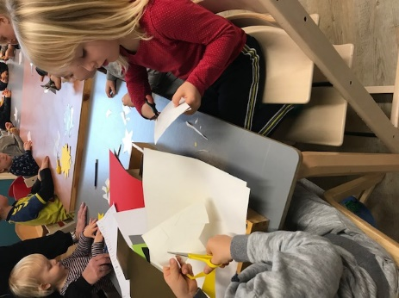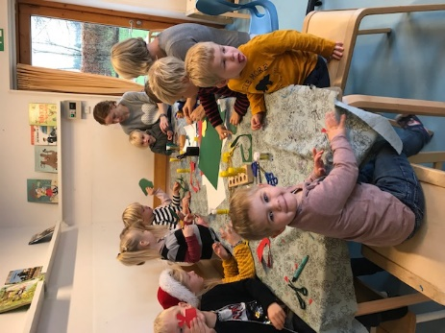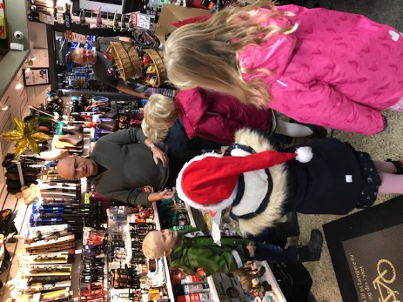

Vi klipper julekort til alle vores naboer og afleverer her til cykel Mads i Himmelev centeret.

Arbejdet med det fysiske, psykiske og æstetiske børnemiljø
”Arbejdet med det fysiske, psykiske og æstetiske børnemiljø i dagtilbuddet skal integreres i det pædagogiske arbejde med etablering af pædagogiske læringsmiljøer.
Børnemiljøet skal vurderes i et børneperspektiv, og børns oplevelser af børnemiljøet skal inddrages under hensyntagen til børnenes alder og modenhed.”
Den styrkede pædagogiske læreplan, Rammer og indhold, s. 30

Hvordan integrerer vi det fysiske, psykiske og æstetiske børnemiljø i det pædagogiske læringsmiljø?

Børnemiljøet tager udgangspunkt i børnenes spor og det enkelte barns stemme. Det er foranderligt, mobilt og komplementerer vores barnesyn.
Det fysiske børnemiljø:
Vi har lyse lokaler med højt til loftet og store vinduespartier, der giver et fantastisk lysindfald. Loftet er lydisoleret, således at efterklangtiden er lav og akustikken god.
Vi har indrettet små rum i rummene med tydelige læringsmiljøer, der matcher børnenes spor og udviklingszoner. Vi har f.eks en jungle med plads til fysisk udfoldelse. Den blev til efter en analyse af børneperspektivet, hvor vi blev opmærksomme på børnenes behov for plads/ rum til fysisk aktivitet. Læringsmiljøerne er forskellige i afdelingerne, så barnet møder nye og spændende læringsrum rundt om i huset. Vi har rum til fordybelse, som fx læsehjørne, hyggekrog, byggeri og tegnebord og rum til fysisk udfoldelse både ude og inde samt plads til børnedefineret rum, der appellerer til at bruge fantasien.

Fra huset er der flere udgange til vores legeplads. Den er stor og rummer alt fra sandkasse, cykelbane til shelter og bålplads samt en lille skov med flere forskellige typer træer. På legepladsen arbejder vi med at indrette mere tydelige læringsmiljøer og vores næste projekt er at opføre et udendørsværksted, hvor børn og voksne kan øve og eksperimentere med naturen, jvf. Læreplanstemaet natur, udeliv og science.

Det psykiske børnemiljø:
Vi har delt børnene op i aldersopdelte grupper og sikrer dermed, at alle børn er deltagere i et børnefællesskab. Vi vægter højt, at barnet skal have indflydelse på egen hverdag. Det gør vi ved at indtage et børneperspektiv, ved at lytte til barnet, gennem børneinterviews samt ved demokratiske afstemninger og observationer. Denne dannelsesrejse er med til at sikre barnet læring, om det at være borger i et demokratisk samfund.
Vi har stor fokus på barnets sociale færdigheder, på at være en god ven samt at vise respekt for hinanden. Vi voksne bruger os selv som rollemodeller for børnene. Vi deltager i legen, både indefra og udefra, og vi støtter og guider efter behov.

Det æstetiske børnemiljø:
Vi er opmærksomme på, at miljøerne i huset både inde og ude skal være både æstetiske og pædagogisk udfordrende. Derfor arbejder vi med, at det æstetiske udtryk er indbydende og i overensstemmelse med læringsmiljøets udtryk. Vi sikrer mest muligt ejerskab hos børnene ved at give dem plads til at være med skabere/ medskabere og udviklere af miljøerne.

Vi har spurgt en tilfældig gruppe børn om deres oplevelser af børnemiljøet – her er hvad de har svaret:

”Der er godt at lege på værksteder – der kan man bygge huler”

”Inde på stuen og i tumleren er godt – her må vi lege med alle tingene”

” jeg kan godt li klatrestativet – her kan jeg lære så meget”

”jeg kan godt li at være ude på legepladsen – det synes jeg er sjovt”

” Man lærer noget, når man graver i jorden. Så kan man spørge de voksne om, hvad det er
for nogle dyr, man graver op”

”Jeg kan godt lide at gynge. Det er sjovt at ligge ned på gyngen og gynge med lukkede
øjne. Nogle gange synger vi også. Så kan man lære nye sange.”

De seks læreplanstemaer

”Den pædagogiske læreplan skal udarbejdes med udgangspunkt i seks læreplanstemaer samt mål for sammenhængen mellem læringsmiljøet og børns læring.
Det skal fremgå af den pædagogiske læreplan, hvordan det pædagogiske læringsmiljø understøtter børns brede læring inden for og på tværs af de seks læreplanstemaer.”
Den styrkede pædagogiske læreplan, Rammer og indhold, s. 32

Alsidig personlig udvikling  ”Alsidig personlig udvikling drejer sig om den stadige udvidelse af barnets erfaringsverden og deltagelsesmuligheder. Det forudsætter engagement, livsduelighed, gåpåmod og kompetencer til deltagelse.”  Den styrkede pædagogiske læreplan, Rammer og indhold, s. 36-37 | 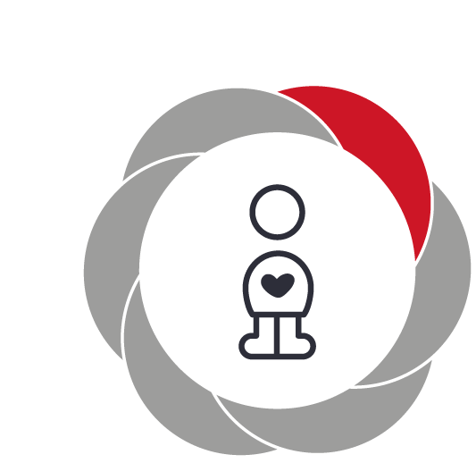

Pædagogiske mål for læreplanstemaet:
- Det pædagogiske læringsmiljø skal understøtte, at alle børn udfolder, udforsker og erfarer sig selv og hinanden på både kendte og nye måder og får tillid til egne potentialer. Dette skal ske på tværs af blandt andet alder, køn samt social og kulturel baggrund.
- Det pædagogiske læringsmiljø skal understøtte samspil og tilknytning mellem børn og det pædagogiske personale og børn imellem. Det skal være præget af omsorg, tryghed og nysgerrighed, så alle børn udvikler engagement, livsduelighed, gåpåmod og kompetencer til deltagelse i fællesskaber. Dette gælder også i situationer, der kræver fordybelse, vedholdenhed og prioritering.
I Børnehuset Freja har vi mange forskellige læringsmiljøer, der understøtter, at alle børn udfolder, udforsker og erfarer sig selv og hinanden, på både kendte og nye måder samt får styrket tillid til egne potentialer.
Vores læringsmiljøer har forskellige funktioner fx garderoben, hvor børnene lærer at være selvhjulpne, have opmærksomhed og være vedholdende. Junglen vores puderum, hvor grovmotorikken er i fokus og børnene kan udfordre sig selv fysisk. Hemse og læserum, der bruges til fordybelse og afslapning.

Derudover har vi mange læringsrum, der har forskellige funktioner til forskellige lege. Disse læringsrum er ikke fastlåste og ændres løbende, da vi følger børns spor og interesser.
Læringsrummene er fleksible, så børnene har altid mulighed for at udforske og udfordre brugen af dem i deres lege i løbet af dagen.
Vi har fokus på zonen for nærmeste udvikling for det enkelte barn. Vi arbejder med det helt lille vuggestuebarn på puslebordet, hvor barnet selv kan kravle op, til det større vuggestuebarn, der er deltagende i både bleskift og i garderoben, til børnehavebarnet, der skal mestre alt omkring påklædning og hygiejne og til at kunne indgå i et børnefællesskab på lige fod med andre børn.

Vi holder daglige samlinger, hvor der er fokus på fællesskabet og tilknytningen børnene imellem samt mellem børnene og pædagogerne.
Ved samlinger får nogle børn individuelle opgaver, eksempelvis at gennemgå dagen.

I Børnehuset Freja, har vi fokus på at deltage i og understøtte børnenes lege.
Vi er nysgerrige med børnene, vi wobbler *, udforsker og eksperimenterer ud fra barnets spor.
Vi understøtter børnenes personlige udvikling ved at give tid, rum og støtte, så børnene kan øve færdigheder og dermed blive mere selvhjulpne både i hverdagens rutiner og i samspillet i børnefællesskaberne. Vi voksne støtter og guider børnene i deres samspil for at optimere deres udvikling.
Vi har fælles projekter på tværs af aldersgrupper med skiftende emner, hvor børnene bliver udfordret på individuelle kompetencer.

Vi har fællesskaber på tværs af afdelinger, hvor vi laver fælles projekter og aktiviteter; som fx Fælles Freja uger, fælles bevægelsesdag, påske og jul.

* Wobbler: Det rum, hvor barnet alene eller sammen med andre, begynder at tænke, overveje, vurdere,
argumentere og til sidst konkludere.

Hvordan understøtter vores pædagogiske læringsmiljø børnenes alsidige personlige udvikling?
Herunder, hvordan vores pædagogiske læringsmiljø:
Understøtter de to pædagogiske mål for temaet Alsidig personlig udvikling
Tager udgangspunkt i det fælles pædagogiske grundlag
Ses i samspil med de øvrige læreplanstemaer.

Vi tilbyder pædagogiske læringsmiljøer, der understøtter børnenes alsidige personlige udvikling. Det ser vi, når børnene:

- Er selvhjulpne, tager initiativer og interagerer med de andre børn
- Er trygge, nysgerrige og har mod til at udforske nye færdigheder
- Har plads til at udforske og udfolde sig og de øver sig.
- Udvikler livsduelighed, selvværd, og kompetencer til at kunne begå sig i et fællesskab
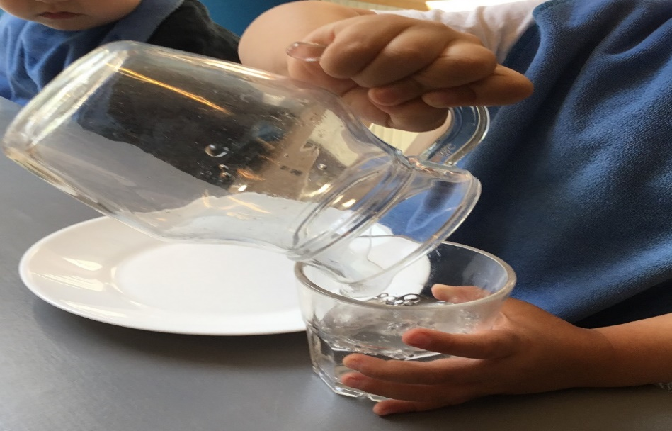

Social udvikling  ”Social udvikling er udvikling af sociale handlemuligheder og deltagelsesformer og foregår i sociale fællesskaber, hvor børnene kan opleve at høre til, og hvor de kan gøre sig erfaringer med selv at øve indflydelse og med at værdsætte forskellighed.  Gennem relationer til andre udvikler børn empati og sociale relationer, og læringsmiljøet skal derfor understøtte børns opbygning af relationer til andre børn, til det pædagogiske personale, til lokal- og nærmiljøet, til aktiviteter, ting, legetøj m.m.”  Den styrkede pædagogiske læreplan, Rammer og indhold, s. 38-39 | 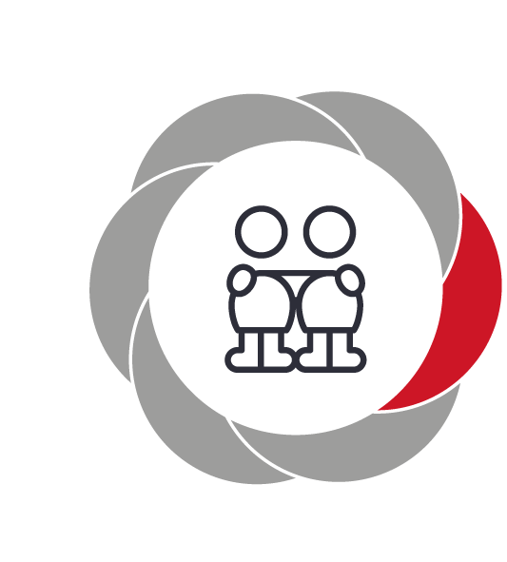

Pædagogiske mål for læreplanstemaet:
- Det pædagogiske læringsmiljø skal understøtte, at alle børn trives og indgår i sociale fællesskaber, og at alle børn udvikler empati og relationer.
- Det pædagogiske læringsmiljø skal understøtte fællesskaber, hvor forskellighed ses som en ressource, og som bidrager til demokratisk dannelse.
Vi holder daglige samlinger, hvor der er fokus på fællesskabet. Vi taler om, hvem der er til stede, hvorfor de fraværende ikke er der osv.
Vi arbejder ud fra børns spor i mindre grupper, hvor børnene har mulighed for at se hinandens kompetencer og opdage nye legefællesskaber.
Vi inddrager så vidt muligt forældrene i at støtte op om eksisterende og nye mulige legerelationer uden for institutionen.

I Børnehuset Freja opfordrer vi børnene til at hjælpe og støtte hinanden i forskellige situationer. Fx tage hagesmæk af, tage støvler af, lyne lynlås, tage cykler ud osv.
Måltiderne giver desuden også god grobund for opbyggelse af relationer og opmærksomhed på hinanden.

Vi leger regellege, laver samarbejdsøvelser og massagelege.

Vi arbejder med konfliktløsning – børnenes narrative fortællinger til hinanden – hvordan oplevede du konflikten? Hvordan oplevede den anden part den? Hvad er vi uenige om? Hvordan kan vi så komme videre herfra? Barnet lærer at tænke i løsninger.

Vi arbejder med at understøtte det gode fællesskab og de positive relationer. Vi snakker om følelser og anvender fri for mobberi – hvad er en god ven?
I arbejdet med den sociale udvikling, veksler vi mellem vokseninitierede og børneinitierede samvær. F.eks. arbejder vi med legeaftaler for at styrke deres relationer og for at få øjnene op for hinandens kompetencer. Vi bruger også fælles regellege på legepladsen, eksempelvis stikbold, halefanger og hjørneleg. I disse lege øver børnene deres sociale kompetencer og opmærksomhed.
Børnene kan i perioder på skift have et brætspil med, som de kan spille sammen med deres venner.

Vi arbejder med demokrati, især med de ældste børn, og stemmer om f.eks. fælleslege, hvor flertalsbeslutningerne så er gældende og skal respekteres.

Hvordan understøtter vores pædagogiske læringsmiljø børnenes sociale udvikling?
Herunder, hvordan vores pædagogiske læringsmiljø:
Understøtter de to pædagogiske mål for temaet Social udvikling
Tager udgangspunkt i det fælles pædagogiske grundlag
Ses i samspil med de øvrige læreplanstemaer.

Vi tilbyder pædagogiske læringsmiljøer, der understøtter børnenes sociale udvikling. Det ser vi, når børnene:

- Inviterer til leg og er nysgerrige på, hvad de kan bruge hinanden til
- Er motiveret for social interaktion, f.eks når børnene uddelegerer roller i legen
- Er interesseret i en voksenstyret og rammesat leg med andre børn
- Bruger dialog i samspillet
- Begynder at konfliktmægle i gruppen – evt. med guidning fra en voksen
- Udviser empati og respekt for hinanden

Kommunikation og sprog  ”Børns kommunikation og sprog tilegnes og udvikles i nære relationer med barnets forældre, i fællesskaber med andre børn og sammen med det pædagogiske personale.  Det centrale for børns sprogtilegnelse er, at læringsmiljøet understøtter børns kommunikative og sproglige interaktioner med det pædagogiske personale. Det er ligeledes centralt, at det pædagogiske personale er bevidst om, at de fungerer som sproglige rollemodeller for børnene, og at børnene guides til at indgå i fællesskaber med andre børn.”  Den styrkede pædagogiske læreplan, Rammer og indhold, s. 40-41 | 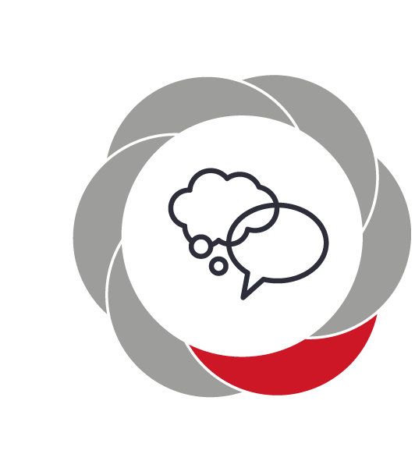

Pædagogiske mål for læreplanstemaet:
- Det pædagogiske læringsmiljø skal understøtte, at alle børn udvikler sprog, der bidrager til, at børnene kan forstå sig selv, hinanden og deres omverden.
- Det pædagogiske læringsmiljø skal understøtte, at alle børn opnår erfaringer med at kommunikere og sprogliggøre tanker, behov og ideer, som børnene kan anvende i sociale fællesskaber.
Vi arbejder med børns sprog og kommunikation ved hjælp af flere forskellige metoder. Vi benytter os bl.a. af tegn-til-tale, visualisering igennem eksempelvis piktogrammer, UGLE, rim og remser og dialogisk læsning Vi har fokus på mundmotorisk stimulation med forskellige aktiviteter, f.eks puste, suge, arbejde med tungen m.m.
Vi anvender viden fra vores deltagelse i “Mere Fart På Sprog”, bl.a med at UGLE. Her giver de voksne børnene tid og ro til at finde svaret.
Vi er opmærksomme på at alle børn får taletid, her bruges eksempelvis samlinger og frokost i rigt mål. Vi støtter børnene i at bruge deres sprog gennem dagen og hjælper dem understøttende i konflikter og lege. Vi er bevidste om at bruge rutinesituationer som fx måltidet til at styrke dialogen og fremmer her samtalen børnene imellem.
I hverdagen har vi fokus på at italesætte det, vi gør og det, vi ser børnene gøre. Vi har samlinger dagligt, hvor kommunikationen er omdrejningspunktet. Her snakker vi om dagen, ugedagen, vejret m.m. Vi har desuden månedens sang, som forældre også bliver inddraget i.
Vi sætter ord på vores og børnenes handlinger, samt benævner genstande og aktiviteter.

Vi er bevidste om, at vi som voksne skal være gode rollemodeller over for børnene og har derfor fokus på vores kommunikation.

I vuggestuen og med de yngste børnehavebørn øves kommunikation og den korrekte brug af sproget, eksempelvis forholdsord igennem pædagogiske aktiviteter og leg.
I vores læringsmiljøer er vi opmærksomme på at gøre tal og bogstaver visuelt tydelige. Vi har rim og remser hængende på væggene.

Generelt synger vi meget med børnene, læser højt og laver motoriske lege.
Vi er opmærksomme på børnenes sproglige udvikling og har derfor i perioder en sproggruppe, hvor vi en gang om ugen laver ekstra sprogstimulering til de børn, der har behov for det.

Hvordan understøtter vores pædagogiske læringsmiljø børnenes kommunikation og sprog?
Herunder, hvordan vores pædagogiske læringsmiljø:
Understøtter de to pædagogiske mål for temaet Kommunikation og sprog
Tager udgangspunkt i det fælles pædagogiske grundlag
Ses i samspil med de øvrige læreplanstemaer.

Vi tilbyder pædagogiske læringsmiljøer, der understøtter børnenes kommunikation og sprog. Det ser vi, når børnene:
- Anvender sproget for at udtrykke egne behov
- Tager initiativer til samtale og gerne vil være i dialog
- Stiller nysgerrige spørgsmål
- Spørger ind til noget de ikke helt har forstået
- Øver sig på rim og remser
- Eksperimenterer med sproget

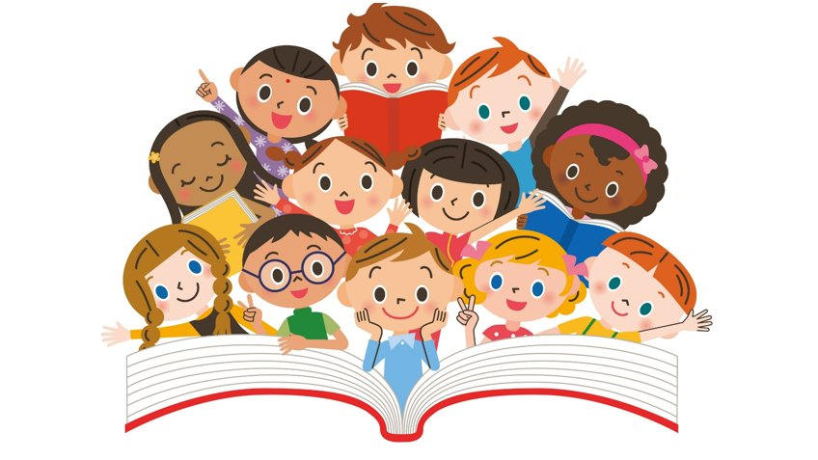

Krop, sanser og bevægelse
”Børn er i verden gennem kroppen, og når de støttes i at bruge, udfordre, eksperimentere, mærke og passe på kroppen – gennem ro og bevægelse – lægges grundlaget for fysisk og psykisk trivsel.
Kroppen er et stort og sammensat sansesystem, som udgør fundamentet for erfaring, viden, følelsesmæssige og sociale processer, ligesom al kommunikation og relationsdannelse udgår fra kroppen”.
Den styrkede pædagogiske læreplan, Rammer og indhold, s. 42-43

Pædagogiske mål for læreplanstemaet:
- Det pædagogiske læringsmiljø skal understøtte, at alle børn udforsker og eksperimenterer med mange forskellige måder at bruge kroppen på.
- Det pædagogiske læringsmiljø skal understøtte, at alle børn oplever krops- og bevægelsesglæde både i ro og i aktivitet, så børnene bliver fortrolige med deres krop, herunder kropslige fornemmelser, kroppens funktioner, sanser og forskellige former for bevægelse.
Vores udendørs faciliteter byder på store fysiske arealer til kropslige udfoldelser; Gynge, klatre, grave, cykle og bakker/skrænter der inviterer til fysisk udfoldelse. Desuden benytter vi os af lokalmiljøet; legepladser, boldbane, grusgrave samt andre institutioner.

Vi benytter grupperum og junglen til motoriske og rytmiske aktiviteter, både planlagte og spontane. Børnene har mulighed for at udfordre deres krop, sanser og bevægelser i forskellige arenaer i løbet af dagens gang i institutionen.
Børnenes selvvalgte aktiviteter omfatter både grov- og finmotoriske lege. Fx tumlelege, dans, perleplader, plus-plusser, klodser.

Vi arbejder med opmærksomhed på sanser, fx Kims leg, urtehave og forskellige smagsoplevelser og lyd opmærksomhed.

Vores måltider understøtter arbejdet med sanserne, idet rigtigt mange sanser bruges i forbindelse med madlavning og spisning.
Kropsbevidstheden og børnenes sanser bliver også stimuleret i hverdagens rutiner samt i de tilrettelagte pædagogiske aktiviteter. Hverdagens rutiner er oplagt til læring omkring det kropslige og det at være selvhjulpen, da børnene kender strukturen. Det giver børnene mulighed for succesoplevelser i forbindelse med deres egen læring om deres fysiske kunnen, med at bøvle med fx strømperne eller lynlåsen.

Vi har bevægelsesuge for hele huset i uge 41, hvor ugen byder på motorisk aktivitet og afsluttes om fredagen med børneløb i forskellige børnegrupper.

Hvordan understøtter vores pædagogiske læringsmiljø udviklingen af børnenes krop, sanser og bevægelse?
Herunder, hvordan vores pædagogiske læringsmiljø:
Understøtter de to pædagogiske mål for temaet Krop, sanser og bevægelse
Tager udgangspunkt i det fælles pædagogiske grundlag
Ses i samspil med de øvrige læreplanstemaer.

Vi har indrettet flere læringsmiljøer, der fremmer børns lyst til fysisk aktivitet. Her er også mulighed for at udforske og eksperimentere med sanser og bevægelse.
Vi tilbyder:
- Bevægelsesaktiviteter – både de børneinitierede lege og de voksenstyrede, så som rytmik, dans, regellege, pudekampe, hulebyggeri, brydning m.m.
- Rolige aktiviteter, hvor børnenes sanser bliver vakt. Det er f.eks. mindfulness, børneyoga og massage.
- Udemiljøet rummer plads til fysisk aktivitet, ved forskellige stationer som cykelbane, gynger, klatrestativ, bakker og vandleg.

Vi tilbyder pædagogiske læringsmiljøer, der understøtter børnenes krop, sanser og bevægelse. Det ser vi, når børnene:
- Har lyst til at bruge kroppen aktivt
- Udfordrer sig selv fysisk og øver og øver
- Udvikler fysiske færdigheder og mestre
- Har god kropskontrol og kropsbalance

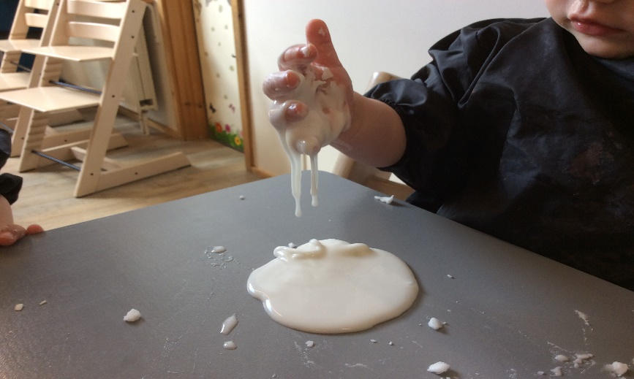

Praksiseksempel fra vuggestuen
Vi tager på tur til boldbanen og leger forskellige bevægelseslege:
- Legen hvor vi øver os på forholdsordene – løb hen bag ved den voksne – løb op på bakken – løb hen ved siden af den voksne m.m.
- Hvem kommer først til målet løbeleg
- Løb op og ned af den lille bakke løbeleg

På billedet ses ” fang den voksne” legen, hvor alle børnene hjælper hinanden med at fange den voksne.

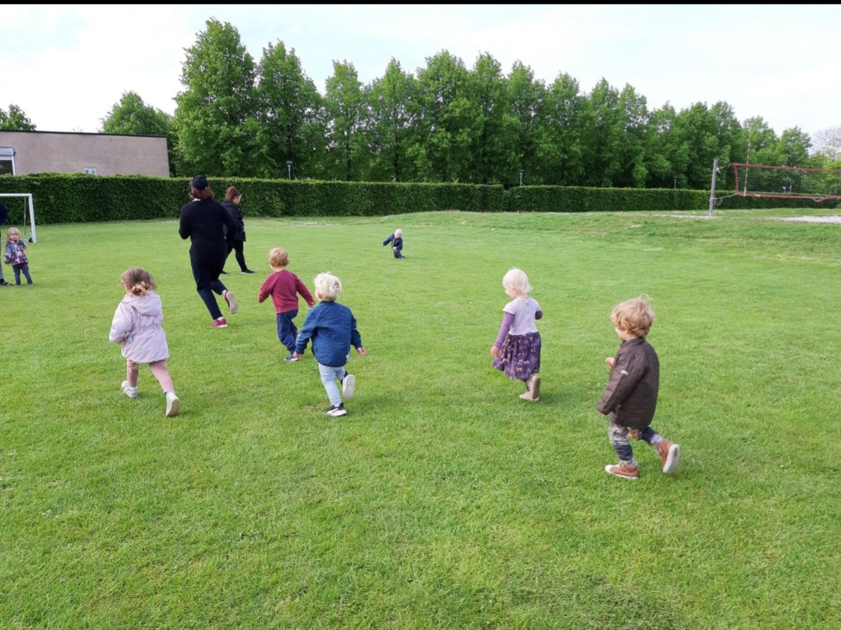

Natur, udeliv og science
”Naturoplevelser i barndommen har både en følelsesmæssig, en kropslig, en social og en kognitiv dimension.
Naturen er et rum, hvor børn kan eksperimentere og gøre sig de første erfaringer med naturvidenskabelige tænke- og analysemåder. Men naturen er også grundlag for arbejdet med bæredygtighed og samspillet mellem menneske, samfund og natur.”
Den styrkede pædagogiske læreplan, Rammer og indhold, s. 44-45

Pædagogiske mål for læreplanstemaet:
- Det pædagogiske læringsmiljø skal understøtte, at alle børn får konkrete erfaringer med naturen, som udvikler deres nysgerrighed og lyst til at udforske naturen, som giver børnene mulighed for at opleve menneskets forbundethed med naturen, og som giver børnene en begyndende forståelse for betydningen af en bæredygtig udvikling.
- Det pædagogiske læringsmiljø skal understøtte, at alle børn aktivt observerer og undersøger naturfænomener i deres omverden, så børnene får erfaringer med at genkende og udtrykke sig om årsag, virkning og sammenhænge, herunder en begyndende matematisk opmærksomhed.
Vi har gode legepladser der bidrager til at understøtte børnenes nysgerrighed omkring naturen og hvad den og dens materialer kan bruges til. Fx. dyr og insekter der findes under sten og grene. Vi bygger insekthoteller, ser larver udvikle sig og snakker om dyrene. Vi henter viden på nettet eller går på biblioteket.
Vi udforsker de naturlige elementer; alt efter vejret føles jord, sand og vand forskelligt og giver mulighed for nye eksperimenter.
Vi lærer børnene at passe på naturen og rydde op efter sig selv og hinanden, hvad kan man efterlade i naturen og hvad skal i skraldespanden. Vi arbejder med bæredygtighed, miljøbevidsthed, sortering m.m.

Vi understøtter børns nysgerrighed ved at give dem mulighed for at smage, undersøge og røre.
Og fra jord til bord, hvor børnene er med til at så grøntsager, med til at høste dem, med til at rengøre samt kan være med til forberede råvarerne inden de tilberedes i vores køkken.
Vi har desuden også nødder, æbler og bær, der spises samt bruges i lege.
Vores legeplads har et bålhus, som vi ofte benytter, nogle gange i samarbejde med køkkenet.

Vi bruger legepladsens forskellige læringsrum til at lave forskellige aktiviteter, både fysiske og kreative. Derudover tages naturen med ind fx. i forbindelse med kunstprojekter eller udforskning af dyr.
Vi benytter lokalmiljøet ved ture ud af huset, fx grusgrav, skov og strand, hvor børnene har mulighed for at udforske og udfordre sig selv og deres grænser.

Vi arbejder med science i børnehøjde ud fra børnenes perspektiv. Fx ved at bruge ipad til at understøtte deres nysgerrighed om et insekt. Vi arbejder også med science, når børnene er nysgerrige, undersøgende og eksperimenterende. De kan fx være nysgerrige på: Hvad kan en lygte lyse igennem? Hvad kan flyde? Hvad sker der hvis vi blander farver? Smager blå pasta godt?
Vi arbejder med at give børnene erfaringer med årstidernes forskelligheder. Fra forårets kommen er der gang i plantning og såning. Vi inddrager de fire elementer vand, jord, luft og ild i projekter, hvor børnene får mulighed for at eksperimentere.
Vi bruger uderummet dagligt, både haven, nærmiljøet og de omkringliggende rekreative områder.

Hvordan understøtter vores pædagogiske læringsmiljø, at børnene gør sig erfaringer med natur, udeliv og science?
Herunder, hvordan vores pædagogiske læringsmiljø:
Understøtter de to pædagogiske mål for temaet Natur, udeliv og science
Tager udgangspunkt i det fælles pædagogiske grundlag
Ses i samspil med de øvrige læreplanstemaer.

Vi tilbyder pædagogiske læringsmiljøer, der understøtter at børnene gør sig erfaringer med natur, udeliv og science. Det ser vi, når børnene:
- Udfordrer de voksne med nysgerrige spørgsmål
- Bruger naturen med omhu
- Er opmærksomme på vejr og vind
- Eksperimenterer med matematisk opmærksomhed

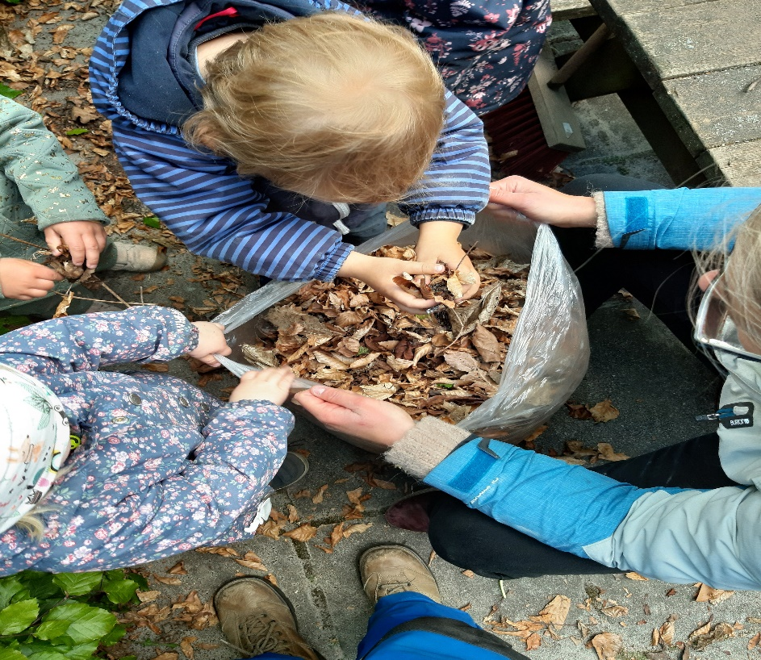

Praksiseksempel fra vuggestuen
Vi tager på opdagelse i naturen, både på legepladsen og i nærmiljøet. Vi finder og studere insekter og andre smådyr som fx. snegle. Vi lærer børnene, at lede under fx. sten, træ og krukker, for at finde insekter.
Vi lærer børnene, at passe på dyrene og være nænsomme, forsigtige og trygge når de håndtere dem. Vi benævner så vidt muligt dyrene med de rigtige betegnelser

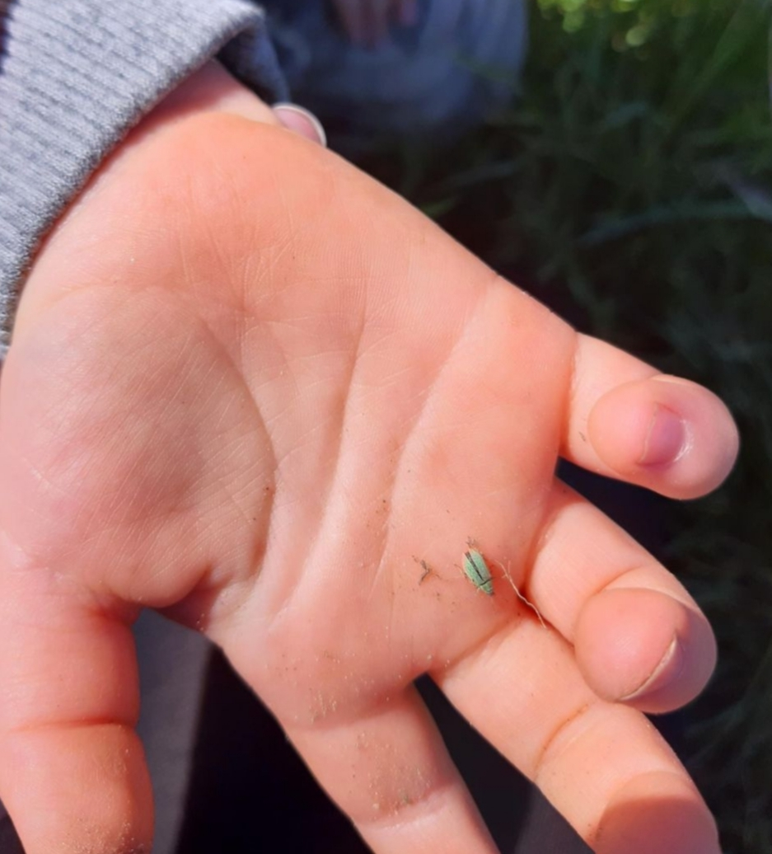

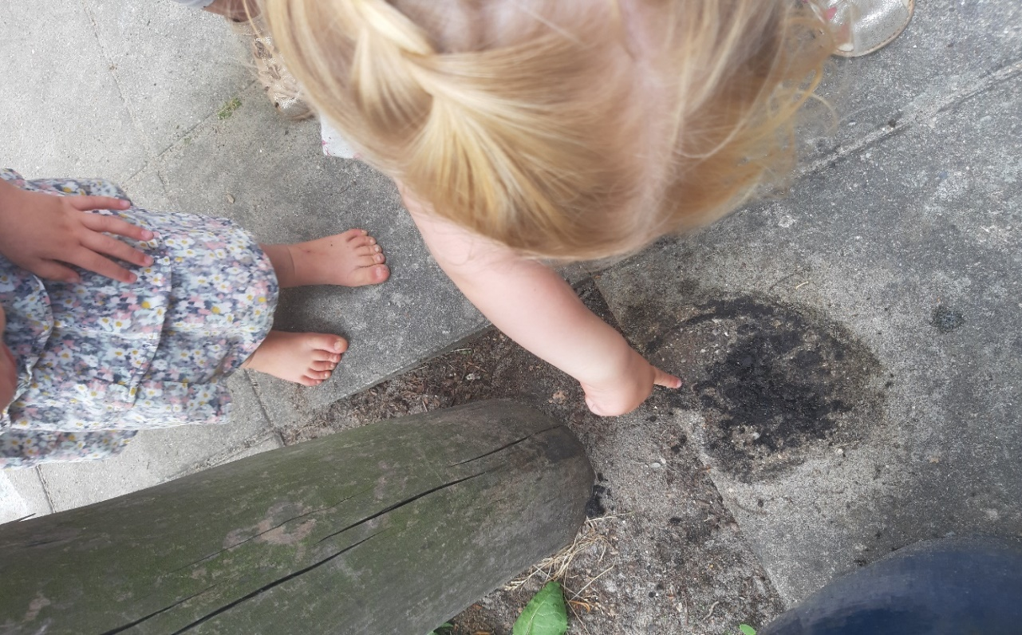
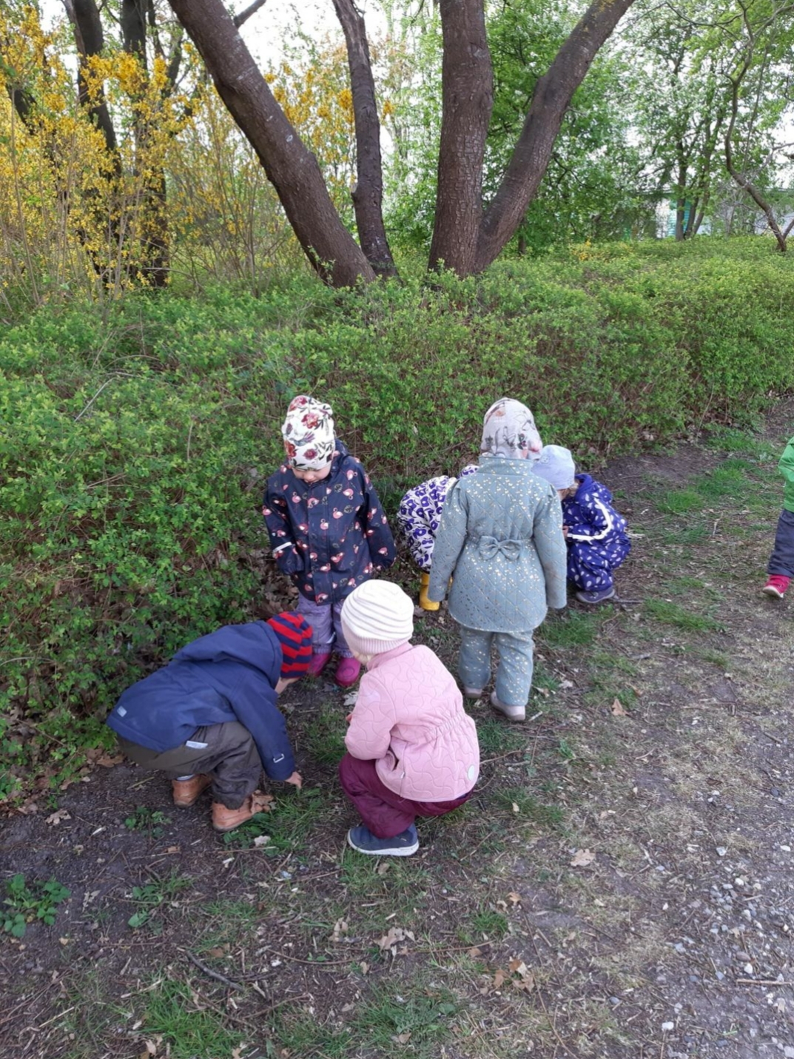

Kultur, æstetik og fællesskab
”Kultur er en kunstnerisk, skabende kraft, der aktiverer børns sanser og følelser, ligesom det er kulturelle værdier, som børn tilegner sig i hverdagslivet.
Gennem læringsmiljøer med fokus på kultur kan børn møde nye sider af sig selv, få mulighed for at udtrykke sig på mange forskellige måder og forstå deres omverden.”
Den styrkede pædagogiske læreplan, Rammer og indhold, s. 46-47

Pædagogiske mål for læreplanstemaet:
- Det pædagogiske læringsmiljø skal understøtte, at alle børn indgår i ligeværdige og forskellige former for fællesskaber, hvor de oplever egne og andres kulturelle baggrunde, normer, traditioner og værdier.
- Det pædagogiske læringsmiljø skal understøtte, at alle børn får mange forskellige kulturelle oplevelser, både som tilskuere og aktive deltagere, som stimulerer børnenes engagement, fantasi, kreativitet og nysgerrighed, og at børnene får erfaringer med at anvende forskellige materialer, redskaber og medier.
Vi er sammen med børnene nysgerrige på forskellige kulturer, æstetiker og fællesskaber. Vi udforsker ligheder og forskelligheder, er deltagende og aktive i forhold til det at være kreative og skabende.

Vi laver længerevarende projekter hvor vi fordyber os i et emne, vi anvender forskellige æstetiske processer som udtryksform. Vi fordyber os i andre lande og kulturer eller andre former for fællesskaber.

Vi samarbejder med lokalområdet, bl.a. plejehjemmet Bernadottegården, hvor vi fejrer fastelavn hver andet år med de ældste børnehavebørn. Vi har også samarbejdet omkring Erindringsfabrikken, der omhandler den tid, hvor bedsteforældre var børn og det at være barn i dag.

Vi har arbejdet sammen med eksempelvis; museet for samtidskunst samt musikskolen

Vi fejrer de danske traditioner påske, jul og nytår osv. samt andre traditioner, der er vigtige i børnenes perspektiv.

Vi anvender forskellige medier, redskaber og materialer i vores kreative processer sammen med børnene, eksempelvis fastelavnsklip, kunst af genbrugsmaterialer, laver små film på ipad.

Vi understøtter børnenes nysgerrighed visuelt ved at lave læringsvægge i børnehøjde. Vi præsenterer børnene for forskelige former for kunst, musik og teater. Vi bruger også os selv som aktører, f. eks. I årets juleteaterstykke.
Vi har haft et tre ugers projekt – skidt er godt, skrald er hot, hvor børnene i fællesskab var skabende af skrald.

Vi har mange traditioner i huset:

- Nytårskur
- Fastelavn
- Børnehusets fødselsdag

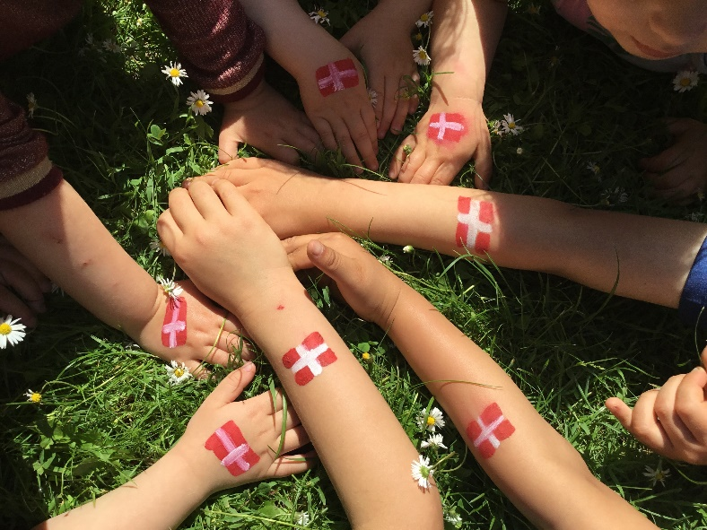

- Påskemorgenbord
- Fællesspisning
- Fællesdage for børnene
- Bedsteforældredag
- Kaffeeftermiddage for forældre
- Sommerfest
- Fælles Freja projekt over 3-4 uger
- Familiedag
- Halloween
- Lygtefest
- Fælles juletur
- Børnenes julefrokost
- Det årlige juleteater

Hvordan understøtter vores pædagogiske læringsmiljø, at børnene gør sig erfaringer med kultur, æstetik og fællesskab?
Herunder, hvordan vores pædagogiske læringsmiljø:
Understøtter de to pædagogiske mål for temaet Kultur, æstetik og fællesskab
Tager udgangspunkt i det fælles pædagogiske grundlag
Ses i samspil med de øvrige læreplanstemaer.

Vi tilbyder pædagogiske læringsmiljøer, der understøtter, at børnene gør sig erfaringer med kultur, æstetik og fællesskaber. Det ser vi, når børnene:
- Er nysgerrige på kulturforskelle
- Er kreativt skabende, enten sammen i en aktivitet eller på eget initiativ
- Har forståelse for højtidernes betydning
- Giver udtryk for at ville lære mere om andre kulturer

Billed fra Halloween, hvor maden 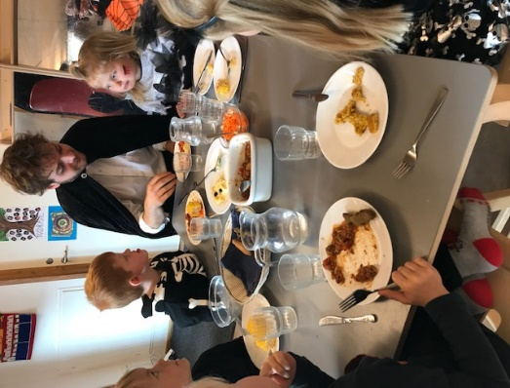
består af kødsovs med ”afskårne” fingre.

Praksiseksempel fra vuggestuen

Vi arbejder med æstetiske udtryksformer på mange forskellige måder og medier. I den forbindelse bruger vi også uderummet flittigt.
Vi tegner og maler med fx vandfarve, farveblyanter og bruger farvekridt til at dekorere fliser og stolper.
Kridt er spændende fordi det hurtigt forsvinder igen og derfor kan vi snakke om hvor det er blevet af efter det har regnet eller blæst.

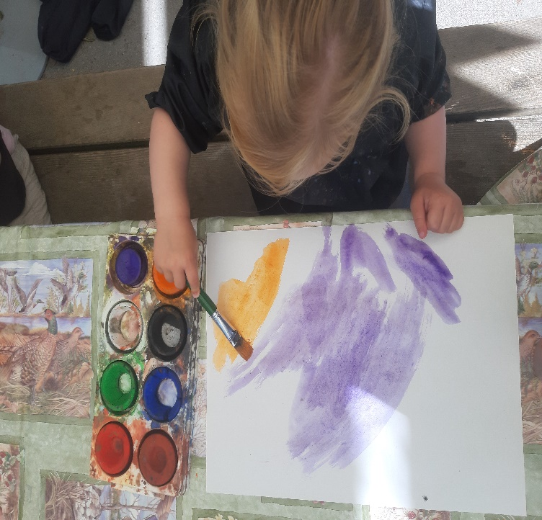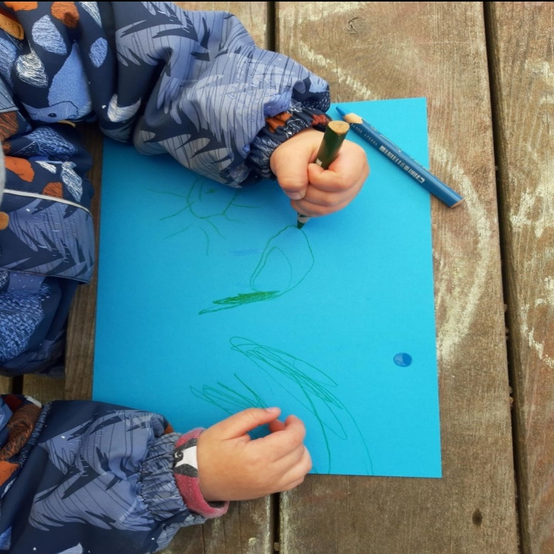

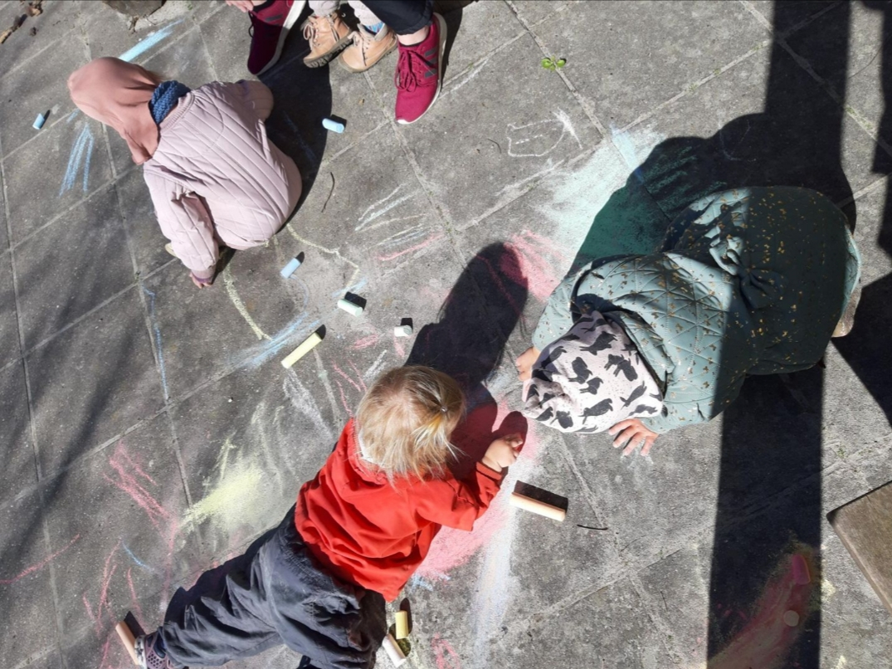

Evalueringskultur

”Lederen af dagtilbuddet er ansvarlig for at etablere en evalueringskultur i dagtilbuddet, som skal udvikle og kvalificere det pædagogiske læringsmiljø.
Lederen er ansvarlig for, at arbejdet med den pædagogiske læreplan evalueres mindst hvert andet år med henblik på at udvikle arbejdet. Evalueringen skal tage udgangspunkt i de pædagogiske mål og herunder en vurdering af sammenhængen mellem det pædagogiske læringsmiljø i dagtilbuddet og børnenes trivsel, læring, udvikling og dannelse.
Evalueringen skal offentliggøres.
Lederen af dagtilbuddet er ansvarlig for at sikre en løbende pædagogisk dokumentation af sammenhængen mellem det pædagogiske læringsmiljø og børnenes trivsel, læring, udvikling og dannelse. Den pædagogiske dokumentation skal indgå i evalueringen.”
Den styrkede pædagogiske læreplan, Rammer og indhold, s. 50-51
Det er ikke et lovkrav at beskrive dagtilbuddets dokumentations- og evalueringspraksis i den pædagogiske læreplan, men det kan være en fordel i udarbejdelsen af læreplanen at forholde sig til den løbende opfølgning og evaluering af indholdet i læreplanen.

Hvordan skaber vi en evalueringskultur, som udvikler og kvalificerer vores pædagogiske læringsmiljø?
Det vil sige, hvordan dokumenterer og evaluerer vi løbende vores pædagogiske arbejde, herunder sammenhængen mellem det pædagogiske læringsmiljø og de tolv pædagogiske mål?

Her kan I kort beskrive jeres arbejde med at etablere en evalueringskultur som en del af det daglige pædagogiske arbejde. I kan fx beskrive, hvordan I arbejder systematisk med evaluering, om I arbejder med særlige metoder, om I arbejder eksperimenterende eller undersøgende med et særligt fokus, samt hvordan, hvor ofte og i hvilke fora I drøfter og reflekterer over jeres pædagogiske praksis mv.

Lederen skal sikre en systematisk tilgang til evalueringen af læreplanen med fokus på sammenhængen mellem læringsmiljøer, de nationale mål og børns trivsel, udvikling og dannelse. Vi har – leder og fyrtårne, drøftet, hvordan vi fremadrettet vil arbejde med evaluering samt hvad vi er nysgerrige efter at blive klogere på.
Vi vil anvende refleksion- og analyseredskaber, måleredskaber, interviews og dokumentation.
Vi anvender dialogredskab omkring det enkelte barn en gang årligt, hvor vi sammen med forældrene fastlægger fokuspunkter for det pædagogiske udviklingsarbejde. Hvert år i maj måned vil vi evaluere det samlede børneniveauet ud fra læreplanstemaerne. Lederen vil trække samlede rapporter i Rambøll systemet og de to grupper vuggestuen og børnehaven vil på et aftenstuemøde evaluere på målingen af børns trivsel, udvikling og læring og fastlægge eventuelle justeringer i forhold til det pædagogiske arbejde.
Vi vil være nysgerrige på børnemiljøet gennem interviewundersøgelser, både i et børne– og et forældreperspektiv. Vi vil anvende spørgeskemaer til forældrene, hvor en sådan interessentanalyse vil give os et billede af udviklingspotentialet i forhold til børnemiljøet og forældresamarbejdet samt give barnet en stemme i hverdagen gennem dialog.
Vi vil fremadrettet have et fast punkt på vores personalemøder, hvor personalet skal evaluere på læringsmiljøet. Grupperne skal på skift forberede en narrativ fortælling om, hvordan de har arbejdet med deres læringsmål, som bliver fastlagt inden hvert forløb/projekt, samt hvilke observationer de har gjort sig efterfølgende. Hvis målene ikke er indfriet, kan den øvrige personalegruppe give sparring.
Læreplanstemaer og arbejdet med de nationale mål vil vi dokumentere i hverdagen. Vi har temaplakater hængende, hvor personalet dokumentere det pædagogiske arbejde. Vi vil også på det årlige forældremøde orientere om arbejdet med læreplanen.
Vi vil inddrage FKU i evalueringen gennem et fast punkt på dagsordenen, hvor forældreperspektivet vil være med til at kvalificere det pædagogiske arbejde.
Vi vil udvikle på vores daglige dokumentation ved at dokumentere barnets læring.
Vi vil anvende analyse og refleksionsskema inden hver projekt, således at vi får afstemt målene for børnenes læring, metoder og tegn på læring.
På områdeniveau tænker vi anvendelse af KIDS, der benyttes til vurdering af kvalitet i dagtilbuddet. I områdeledelsen er der her et stort udviklingspotentiale med sparring, vidensdeling og inspiration af hinanden og til hinanden.
Endelig vil vi også fremadrettet benytte os af selvevalueringsskemaerne, som gav personalet stor indsigt og viden om det udviklingsarbejde, de er optaget af.

Hvordan evaluerer vi arbejdet med den pædagogiske læreplan, som skal foretages mindst hvert andet år?
Her kan I fx kort beskrive, hvordan evaluering af læreplanen kan ses i forhold til jeres evalueringskultur i hverdagen.

Vi vil arbejde systematisk med ovenstående, og lederen vil være ansvarlig for at samle empiri til den hver anden årlige samlede evaluering. Vi vil udvikle en skabelon for, hvad der er vigtigt for os at have med, og vi vil også inddrage FKU i denne evaluering.

Her kan I finde yderligere inspiration til arbejdet med den pædagogiske læreplan
Til at understøtte og inspirere jeres videre arbejde med den styrkede pædagogiske læreplan er der udviklet en række øvrige materialer. Alle inspirationsmaterialer – nuværende og kommende – kan findes på www.emu.dk/omraade/dagtilbud

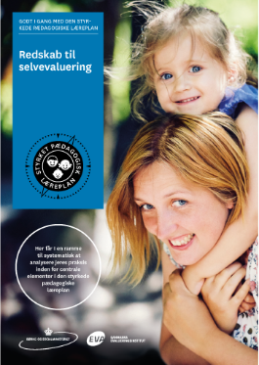 | 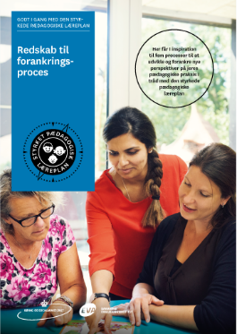 | 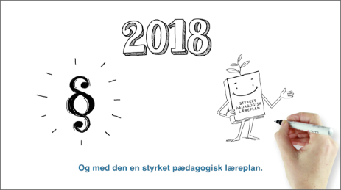
Redskab til selvevaluering er en ramme til systematisk at analysere jeres praksis inden for centrale områder i den styrkede pædagogiske læreplan. | Redskab til forankringsproces indeholder fem tilgange til, hvordan I kan arbejde med forandring og forankring af et stærkt pædagogisk læringsmiljø. | Film introducerer indholdet i og illustrerer hovedpointer fra publikationen Den styrkede pædagogiske læreplan.
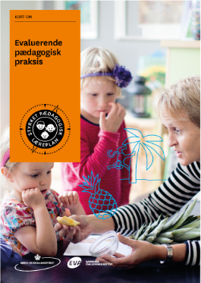 | 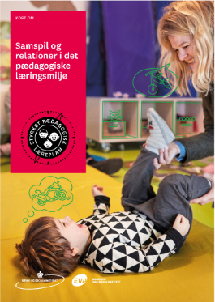 | 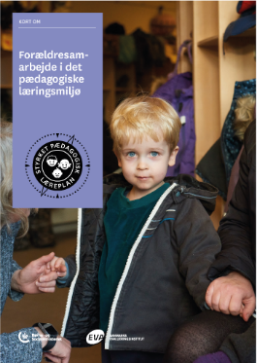

Forskellige tematiske materialer dykker ned i viden om et tema og giver inspiration til dialog og handling. Her er bl.a. materialer om evaluerende pædagogisk praksis, som understøtter en systematisk tilgang til det at evaluere.  Der offentliggøres løbende nye temaer.  Alle materialer kan findes på www.emu.dk/omraade/dagtilbud | Pædagogisk læreplan  © 2019  Danmarks Evalueringsinstitut og Børne- og Socialministeriet  Citat med kildeangivelse er tilladt  Design: BGRAPHIC

